**Подсистема импорта данных**

**из федерального регистра медицинских организаций**

**и федерального регистра медицинских работников**

**Руководство пользователя**

**версия: 1.3 от 05.08.2024**

ООО «ИМЦ»

2024

Оглавление

Аннотация 3

1. Вход в систему 4

2. Главный экран 5

3. Режим ФРМО \ ФРМР 6

4. Настройка параметров Системы 8

Приложение А 10

Аннотация

Данный документ представляет собой руководство пользователя подсистемы импорта данных из федерального регистра медицинских организаций и федерального регистра медицинских работников («ИДФР»).

«ИДФР» (далее - Система) представляет собой «облачный» сервис для удалённой работы пользователей с данными при помощи веб-браузера (рекомендуется использовать Yandex-Браузер, Chromium Gost, Google Chrome).

Система предназначена для импорта сведений из ФРМО и ФРМР, выгрузки сведений о загруженных данных и экспорта сведений в xml-формате.

Для пользователя доступны следующие возможности:

* Настройка параметров Системы.
* Импорт сведений из ФРМО и ФРМР.
* Просмотр сведений по данным из ФРМО и ФРМР.
* Экспорт сведений по данным из ФРМО и ФРМР.

1. Вход в систему

Для входа в Систему необходимо:

1. Перейти по ссылке, полученной от оператора Системы (далее – Оператор);

2. Ввести данные учётной записи: логин и пароль, которые были сообщены уполномоченному сотруднику Оператором (Рисунок 1) и нажать войти;  
* 3. Для авторизации с помощью сертификата электронной подписи (ЭП), необходим нажать на кнопку «Эл. подпись» в правой части, в следствии чего форма переключится в режим входа по ЭП (Рисунок 2) и нажать войти:

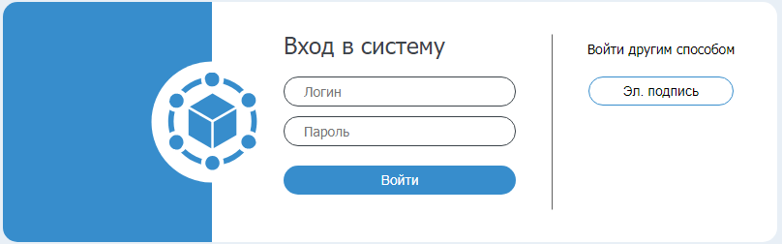

Рисунок 1. Вход в Систему с помощью логина и пароля.

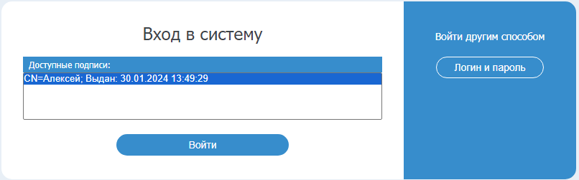

Рисунок 2. Вход в Систему с помощью ЭП.

* Примечание: возможность авторизации пользователя с помощью ЭП открывается после соответствующей настройки администратором Системы.

1. Главный экран

После авторизации в Системе открывается главный экран Системы (Рисунок 3).

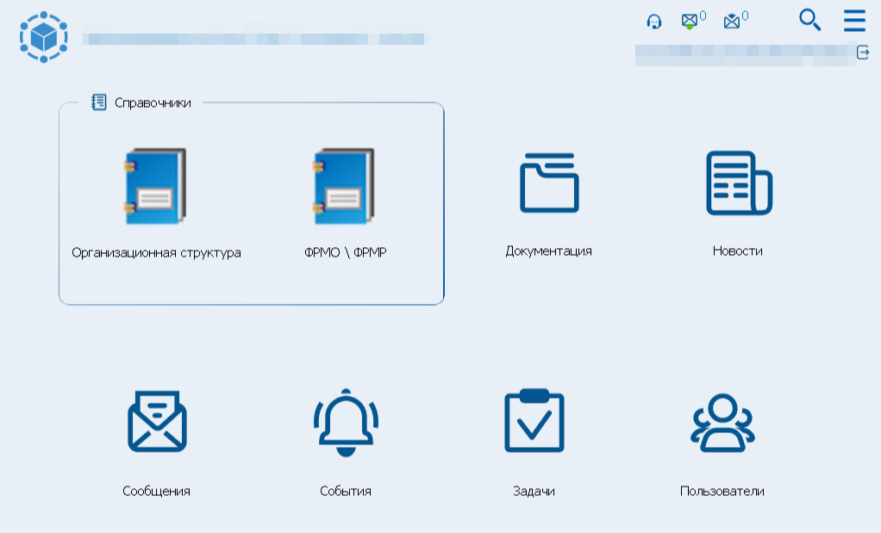

Рисунок 3. Главный экран Системы.

Вход в режим ФРМО\ФРМР осуществляется по нажатию на соответствующую плитку «ФРМО \ ФРМР» (Рисунок 4).

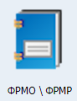

Рисунок 4. Плитка для перехода в режим «ФРМО\ФРМР».

Роли пользователей в Системе для доступа в режим «ФРМО\ФРМР»:

**- 0137 – ФРМО/ФРМР. Пользователь;**

**- 0138 – ФРМО/ФРМР. Администратор.**

1. Режим ФРМО \ ФРМР

В режиме «ФРМО\ФРМР» доступны следующие возможности:

- инициация импорта сведений из ФРМО и ФРМР;

- просмотр сведений по данным из ФРМО и ФРМР;

- экспорт сведений по данным из ФРМО и ФРМР в формате xml-файла;

- экспорт сведений по данным из ФРМО и ФРМР в формате excel.

Режим «ФРМО\ФРМР» состоит из следующих элементов (Рисунок 5):

1. Закладки для переключения между сведениями из ФРМО и ФРМР;
2. Фильтр для поиска МО или медицинского работника;
3. Таблица, содержащая актуальный список МО или медицинских работников;
4. Поле с детализацией сведений о записи, выбранной в таблице 3;
5. Кнопки для работы в режиме «ФРМО\ФРМР».

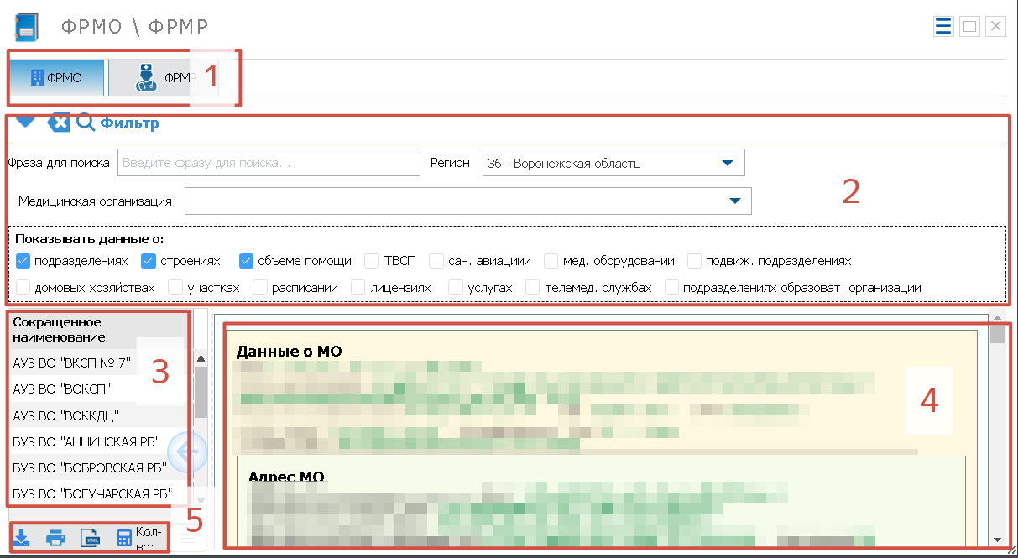

Рисунок 5. Режим «ФРМО\ФРМР».

3.1 Импорт данных из ФРМО \ ФРМР

Для инициация импорта сведений из ФРМО\ФРМР необходимо нажать кнопку  , расположенную на панели кнопок 5. Также инициировать загрузку сведений из ФРМО\ФРМР допускается из режима «Задачи», как автоматически, так и вручную. Для перехода в режим «Задачи» необходимо нажать плитку «Задачи» (Рисунок 6) на главном экране или в меню «Избранное», после чего откроется форма режима (Рисунок 7).

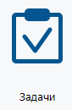

Рисунок 6. Плитка для перехода в режим «Задачи».

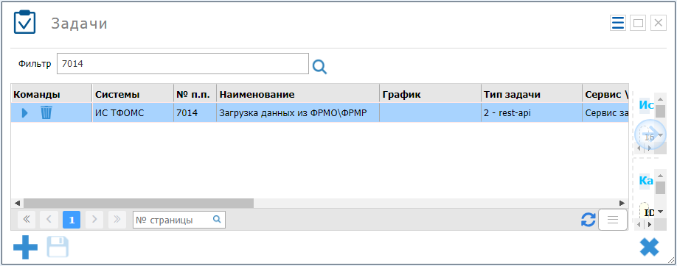

Рисунок 7. Режим «Задачи».

Запуск импорта данных происходит по средством нажатия кнопки в колонке «Команды», напротив задачи «Загрузка данных из ФРМО\ФРМР». Для автоматического срабатывания задачи требуется заполнить колонку «График», после чего перезапустить планировщик, используя задачу «6 - Перезагрузка планировщика». Далее задача загрузки будет выполняться автоматически с заданной периодичностью.



3.2 Экспорт сведений по данным из ФРМО и ФРМР

Выгрузка сведений из Системы осуществляется с помощью кнопки , расположенной на панели кнопок 5. По её нажатию начнется выгрузка xml-файла.

Сведения, отображаемые в таблице, могут быть экспортированы в excel-формате, нажатием кнопки «Печать»  на панели кнопок.

Для ФРМО возможны выгрузки следующих отчетных форм:



1. Настройка параметров Системы

Настройка параметров Системы производится в разделе «Профиль». Перейти в «Профиль» возможно нажав на ФИО в правом верхнем углу экрана (Рисунок 9). Или нажав на ФИО в меню «Избранное».

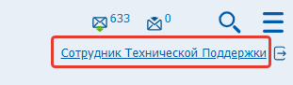

8. Переход в раздел «Профиль».

Раздел «Профиль» состоит из сгруппированных параметров настройки учетной записи и Системы, в том числе параметров импорта данных из ФРМО\ФРМР (Рисунок 10).

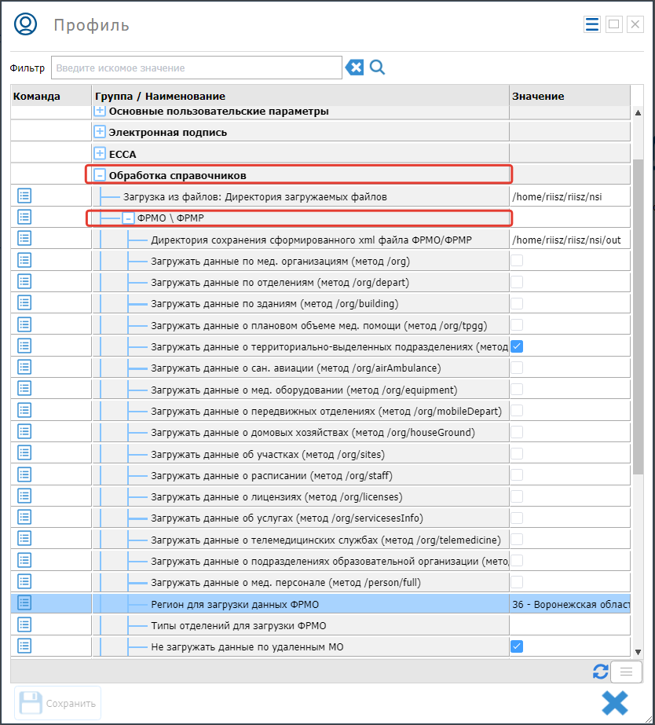

9. Раздел «Профиль».

Настройка загрузки данных из ФРМО\ФРМР производится в группе «Обработка справочников» -> «ФРМО\ФРМР».

В параметре «Директория сформированного xml файла ФРМО/ФРМР» указывается путь, куда будет сохраняться zip-архив с xml-файлом внутри, при нажатии кнопок выгрузки ФРМО/ФРМР (рис.5 область 5).

Параметры с префиксами «Загружать данные о» включают/отключают методы загрузки данных из ФРМО/ФРМР. В скобках в названии параметра указывается метод, который он включает/отключает.

При указании параметра «Регион для загрузки данных ФРМО» будут загружаться данные только по выбранному региону.

Параметр «Типы отделений для загрузки ФРМО» позволяет указать типы отделений, по которым будет происходить импорт при загрузке данных из ФРМО.

При включения параметра «Не загружать данные по удаленным МО» импорт данных по МО, у которых есть дата удаления записи в ФРМО, осуществляться не будет.

Параметры «Адрес сервиса ФРМО/ФРМР», «Идентификатор поставщика веб-службы», «Идентификатор веб-службы » - параметры настройки доступа к сервису.

Параметр «Период обновления токена, мин» - время в минутах, по истечении которого, у Системы запрашивается токен доступа к сервису ФРМО/ФРМР.

Параметры «Имя хранилища ключа», «Им ключа», «Пароль от ключа» - параметры настройки электронной цифровой подписи, которой подписывается токен доступа к сервису ФРМО/ФРМР.

При указании параметра «Загружать из ФРМО данные только об организациях, имеющихся в справочнике Организационная структура» будут загружаться данные только по медицинским организациям из справочника «Организационная структура».

При указании параметра «Загружать из ФРМР данные только о медицинских работниках, имеющих сертификат» при импорте данных из ФРМР буду загружаться данные по медицинским работникам, должности которых в справочнике «ФРМР: Справочник должностей медицинских работников» имеют значения колонок «Признак медицинской должности»=1 и «Признак требуется наличие сертификата»=1.

Приложение А

Общесистемный функционал

В правой части заголовка располагается счетчик непрочитанных сообщений, при нажатии на который происходит переход в раздел «Сообщения» (см. раздел «Сообщения»). Следующая кнопка в виде лупы  «Карта сайта» , которая позволяет раскрыть структуру Системы, сделать поиск и произвести мгновенный переход в любой доступный режим. Кнопка в виде трёх горизонтальных линий , меню «Избранное», содержит кнопки для перехода в инфраструктурные режимы.

Под кнопками, указанными выше, размещается ФИО пользователя, которое выполняет функцию перехода в настройки профиля, по нажатию левой кнопки мыши. В настройках профиля можно изменить ФИО, пароль и другие реквизиты учетной записи.

Справа от ФИО пользователя находится кнопка выхода из Системы .

По нажатию на кнопку меню «Избранное»  откроется вертикальное меню с кнопками перехода к инфраструктурным режимам (Рисунок А.1).

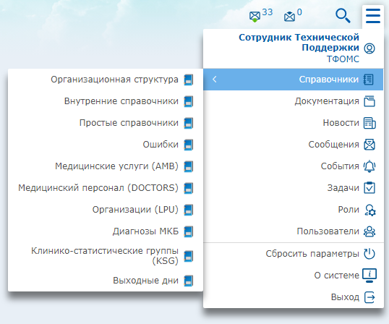

Рисунок А.1. Главный экран Системы. Меню «Избранное».

В меню «Избранное» содержатся следующие разделы:

- **Профиль** – раздел, в котором отображаются и редактируются данные пользователя и пользовательские настройки.

- **Справочники** – раздел, в котором отображаются справочные материалы.

- **Документация** – раздел, в котором содержатся файлы рабочей документации.

- **Новости** – раздел, для просмотра уведомлений, оповещений, а также администратору Системы доступно формирование новых уведомлений.

- **Сообщения** – режим, с помощью которого пользователи Системы могут обмениваться текстовыми сообщениями, получать системные сообщения.

- **События** – режим, позволяющий просматривать журнал событий (логи системы), происходящих в Системе.

- **Задачи** – административный режим, с помощью которого настраиваются периодические задания Системой, а также выполняется ручной запуск заданий.

- **Роли** – административный режим, позволяющий настроить роли, изменить состав пользователей роли, выполнить групповое включение пользователей в роль.

- **Пользователи** – административный режим, доступный также для роли локального администратора (например, администратора МО), позволяющий регистрировать, изменять, удалять учетные записи пользователей, включать пользователей в роли, исключать пользователей из ролей.

- **Сбросить параметры** – функция, которая позволяет пользователям сбросить заданные пользовательские параметры интерфейса Системы.

- **О системе** – раздел, в котором отображены сведения о версии системы и её описание

- **Выйти** – возможность выйти из Системы, например, для смены пользователя.

Документация

Управление документами осуществляется в разделе «Документация». Для перехода в данный режим, необходимо нажать на кнопку  в меню «Избранное». После чего откроется окно режима «Документация».

Вид и содержание окна «Документация» (Рисунок ) представлен ниже.

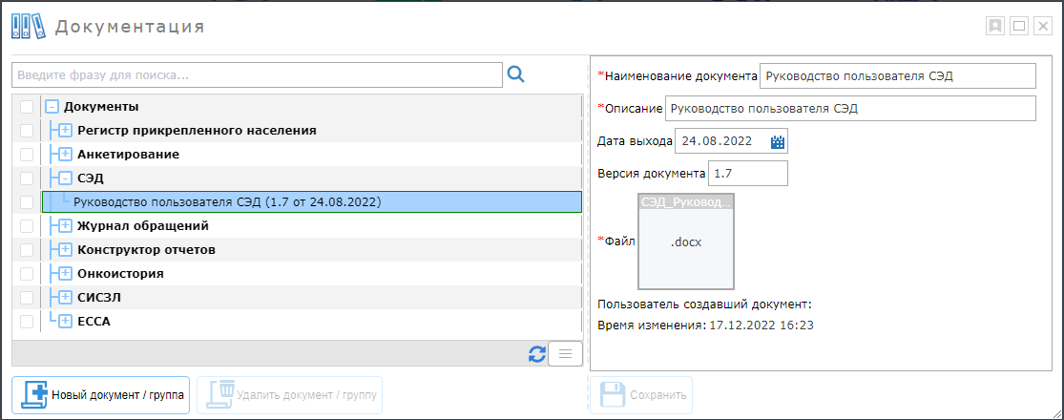

Рисунок А.2. Окно «Документация».

В левой части расположена древовидная таблица, содержащая документы, сгруппированные по заведенным подсистемам. В правой части отображается информация по выбранным документам и есть возможность скачать документ.

Новости

Управление уведомлениями пользователей осуществляется в разделе «Новости». Для перехода в данный режим, необходимо нажать на кнопку  меню «Избранное». После чего откроется окно режима «Новости».

Вид и содержание окна «Новости» (Рисунок ) представлен ниже.

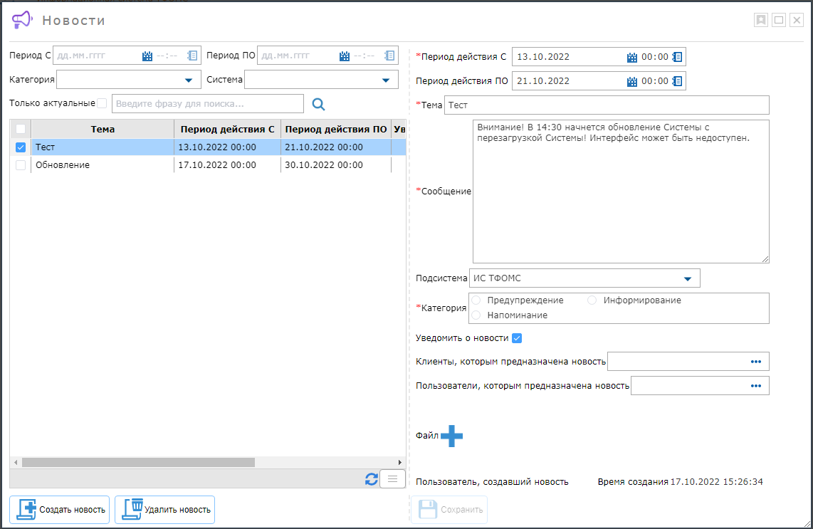

Рисунок А.3. Окно «Новости».

В левой части расположена таблица, содержащая записи с реквизитами соответствующей новости. В правой части отображается детализация новости, выбранной в таблице.

Новости отображаются на экране авторизации (Рис. А.4).

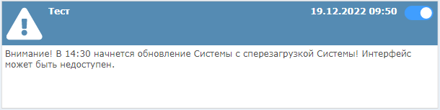

Рисунок А.4. Пример новости на экране авторизации.

Чтобы отключить отображение конкретной новости на экране авторизации, необходимо отключить переключатель в правом верхнем углу окошка.

Сообщения

Вид и содержимое формы **«Сообщения»** представлены ниже *(*Рисунок А.5*)*.

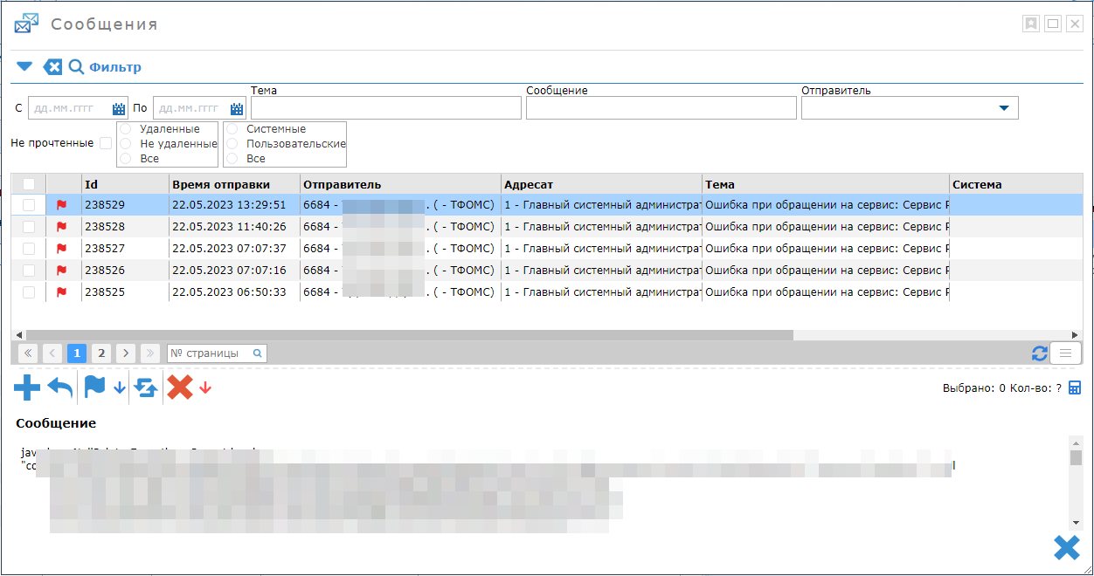 Рисунок А.5. Режим «Сообщения».

В верхней части окна расположена группа фильтрации для поиска сообщений. Ниже расположена таблица с сообщениями. В первую очередь отображаются непрочитанные сообщения, выделенные жирным шрифтом.

Сообщения имеют индикатор важности, так, важные сообщения отмечены пиктограммой – , обычные – . Под таблицей имеется панель с кнопками:

 - написать сообщение;

 - ответить на сообщение;

 - пометить как прочтенное;

 - пометить как прочтенные все сообщения, подходящие под условия фильтрации;

 - пометить как непрочтённое;

 - удалить сообщение;

 - удалить все сообщения, подходящие под условия фильтрации;

В правой части панели имеется информация о количестве выбранных сообщений и количестве отфильтрованных сообщений, посчитать количество возможно посредством нажатия кнопки в виде калькулятора .

В нижней части формы отображается текст выбранного сообщения. По умолчанию выбрано первое сообщение. Для выбора сообщения необходимо нажать на строку с информацией о интересующем сообщении.

Для того, чтобы ответить на сообщение, необходимо выбрать сообщение и нажать на кнопку «Ответить на сообщение» . После этого отобразится форма «Ответить на сообщение» (Рисунок А.6).

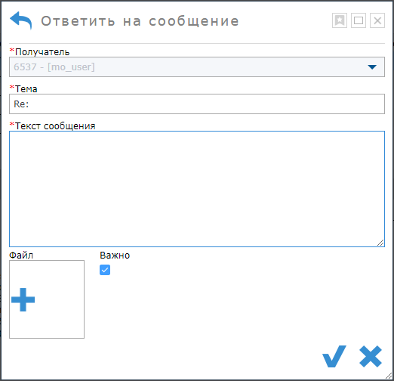

Рисунок А.6. Форма «Ответить на сообщение»

После ввода необходимых данных в соответствующие поля и, если это необходимо, отметке сообщения как важное, нужно нажать на кнопку  для подтверждения и отправки сообщения. Для отмены отправки сообщения, необходимо нажать на кнопку .

Также можно использовать функцию написать новое сообщение, необходимо нажать на кнопку «Написать сообщение» . После нажатия на кнопку отобразится форма отправки сообщения (рис. А.7), которая работает аналогично форме «Ответить на сообщение».

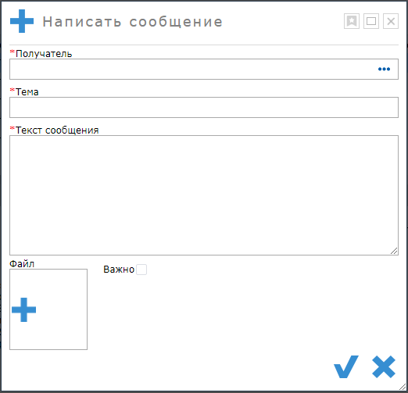

Рисунок А.7. Форма «Написать сообщение»

Чтобы пометить сообщения как прочтённые, нужно отметить все необходимые сообщения в таблице в верхней части экрана галочками слева и нажать на кнопку  «Пометить как прочтенные».

Чтобы пометить сообщения как непрочтённые, нужно отметить все необходимые сообщения в таблице в верхней части экрана галочками слева и нажать на кнопку  «Пометить как непрочтенные».

Чтобы удалить сообщения, нужно отметить все необходимые сообщения в таблице в верхней части экрана галочками слева и нажать на кнопку  «Удалить».

Для обновления таблицы с сообщениями требуется нажать кнопку  «Обновить».

Пользователи

Данный режим позволяет зарегистрировать учетные записи пользователей Системы и включить их в какие-либо роли.

Экран режима «Пользователи» разделен на 6 частей (Рисунок А.8):

1. Параметры фильтрации таблицы пользователей;
2. Таблица пользователей, принадлежащих клиенту (организации) авторизованной учетной записи;
3. Кнопки управления учетными записями;
4. Таблица, в которой отображаются доступные (неназначенные) роли, которые можно назначить выбранной учетной записи;
5. Кнопки для управления выбранными ролями;
6. Таблица ролей, назначенных для выбранной учетной записи.

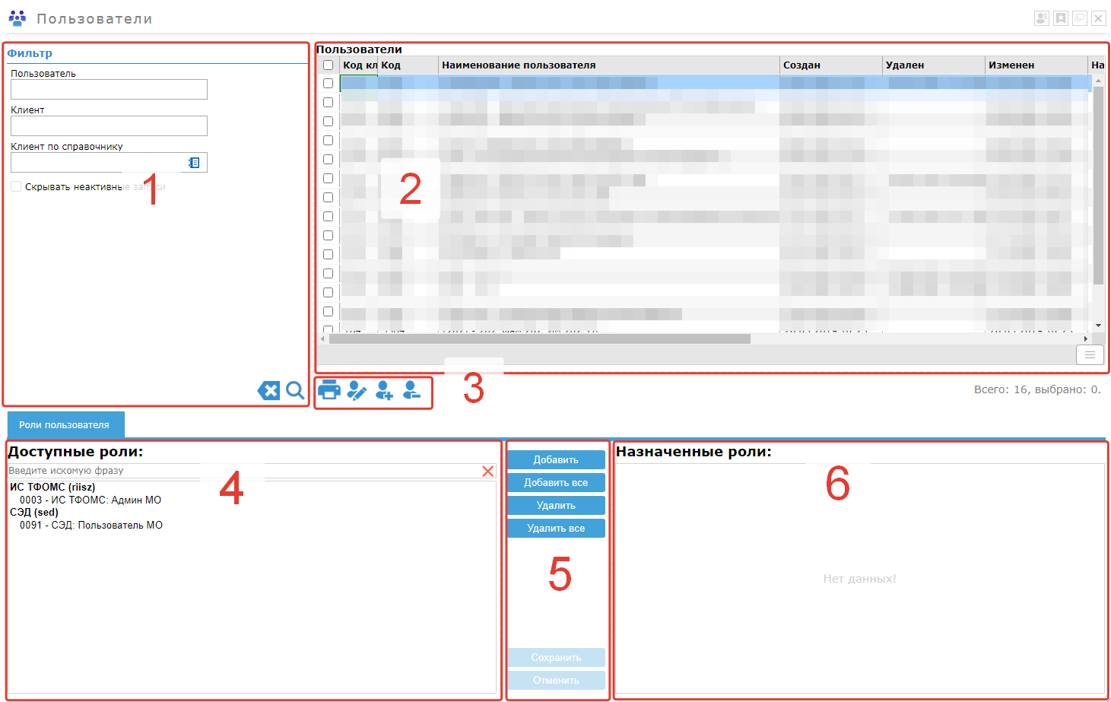Рисунок А.8. Режим «Пользователи»*.*

Для регистрации новой учетной записи нажмите на кнопку , в открывшемся окне (Рисунок А.9) заполните реквизиты учетной записи, в первую очередь, обязательные поля выделенные «*», логин, пароль и фамилию, имя, отчество владельца учетной записи, и нажмите кнопку  - учетная записи будет создана.

При создании учетной записи необходимо помнить, что одноименные учетные записи созданы не будут.

Изменение и удаление учетных записей выполняется аналогичным образом с помощью кнопок .

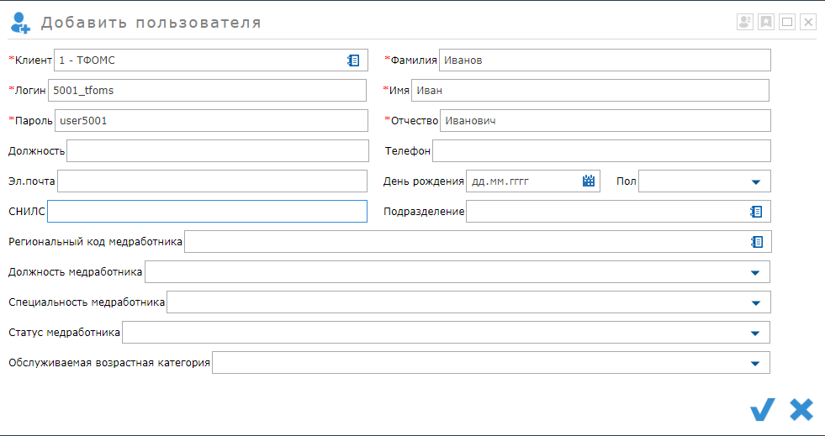

Рисунок А.9. Форма для создания пользователя

Для включения учетной записи в какую-либо роль выберите учетную запись в таблице «Пользователи», выделите предоставляемую роль в списке «Доступные роли», нажмите кнопку «Добавить», затем кнопку «Сохранить», выбранная учетная запись будет включена в заданную роль. Для исключения учетной записи из роли у выбранной учетной записи выделите роль в списке «Назначенные роли», нажмите кнопку «Удалить», затем кнопку «Сохранить».

Чтобы воспользоваться функцией группового назначения ролей пользователям, необходимо перейти в режим «Роли» (см. раздел «Роли»).

Для вывода таблицы пользователей в формате Excel для печати необходимо нажать кнопку , после чего произойдет скачивание документа.

Чтобы восстановить удаленных (неактивных пользователей), необходимо убрать галочку напротив «Скрывать неактивные записи», обновить таблицу нажатием кнопки «Поиск» . В таблице пользователей выбрать необходимую учетную запись и нажать кнопку восстановления удаленных пользователей  «Восстановить».

Роли

Данный режим является административным и доступен для пользователей, которые включены в роль ИС ТФОМС: Главный администратор.

После перехода в режим «Роли» (Рисунок А.10)открывается форма, которая имеет в левой части древовидную таблицу, содержащую наименование доступных подсистем и роли, которые в неё входят. Чтобы раскрыть список ролей, необходимо нажать на  перед названием подсистемы.

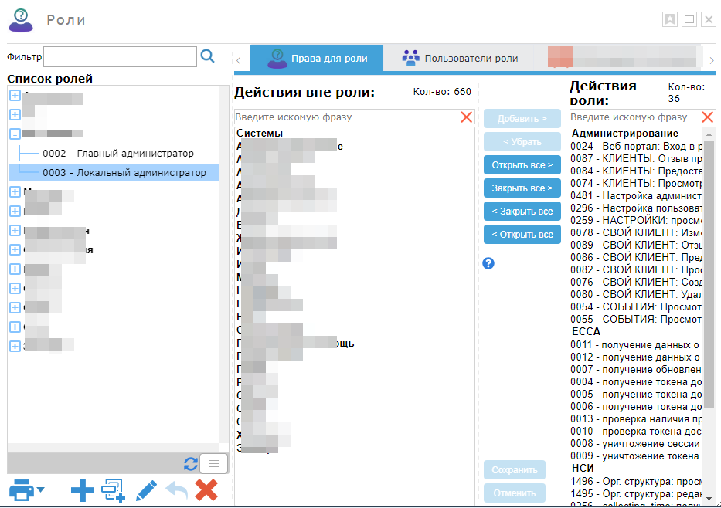

Рисунок А.10. Раздел «Роли».

Ниже расположены кнопки управления ролями, доступные Администратору Системы. Данный функционал обеспечивает создание пользовательских ролей с правами по усмотрению администратора. Администратору также доступна закладка «Права для роли», необходимая для регулировки прав, входящих в роль. Права (действия) включенные и не включенные в выбранную в роль отображаются в таблицах ниже.

Всем администраторским учетным записям доступна закладка «Пользователи роли», в которой отображаются списки пользователей, относящихся к клиенту, включенные и не включенные в выбранную роль в левой таблице.

Для включения пользователей в роль/исключения пользователей из роли, имеются кнопки в виде стрелочек, подсвеченные синим цветом. Чтобы сохранить изменения, требуется нажать кнопку «Сохранить».